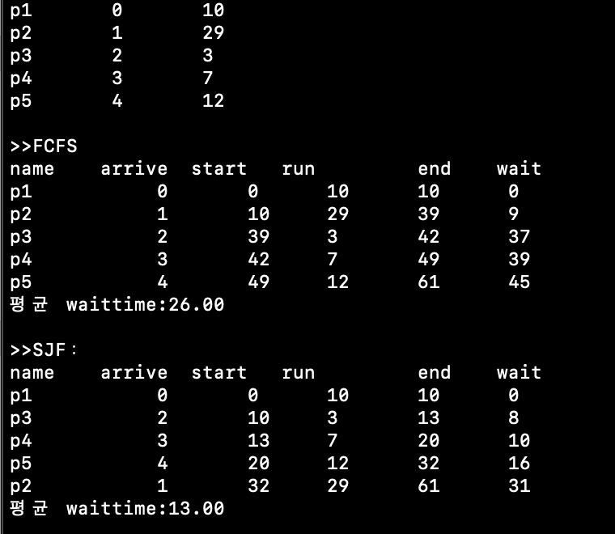

[입력값] 미리 설정



[fcfs sjf]

r]